

**PROPOSAL PENGAJUAN TUGAS AKHIR**

**PERANCANGAN DAN REALISASI PENGUAT DAYA IF PADA FREKUENSI 450 MHZ**

**BIDANG KEGIATAN**

**PROPORSAL TUGAS AKHIR PROGRAM D4 TEKNIK TELEKOMUNIKASI**

Diusulkan oleh:

Hani Dinantika Putri; 151344014; 2015

**POLITEKNIK NEGERI BANDUNG**

**BANDUNG**

**2019**

# 

# PENGESAHAAN PROPOSAL TUGAS AKHIR

1. Judul Tugas Akhir : Perancangan Dan Realisasi Penguat

Daya IF Pada Frekuensi 450 MHz.

1. Bidang Kegiatan : Tugas Akhir Program Studi DIV Teknik Telekomunikasi.
2. Pengusul
3. Nama Lengkap : Hani Dinantika Putri
4. NIM : 151344014
5. Jurusan : Teknik Elektro
6. Universitas/ Institut/ Politeknik : Politeknik Negeri Bandung
7. Alamat Rumah dan No. Telp/HP : JL.Flamboyan 3 No 10 Komp

Inkorba Bukittinggi

1. Alamat Email : hanidinantika97@gmail.com
2. Dosen Pembimbing
   1. Nama Lengkap dan Gelar : Sutrisno, BSEE.,MT.
   2. NIDN : 0019105703
   3. Alamat Rumah dan No. Telp/HP : Perumahan Tani Mulya Jl. Intisari

No.15 Cimahi / 081912161945

1. Biaya Kegiatan Total
2. Dana pribadi : Rp Rp 3.385.000,-
3. Sumber lain : -
4. Jangka Waktu Pelaksanaan : 5 (lima) bulan

Bandung, Januari 2019

Pengusul,

Hani Dinantika Putri

NIM. 151344014

# DAFTAR ISI

PENGESAHAAN PROPOSAL TUGAS AKHIR ii

DAFTAR ISI iii

BAB 1 PENDAHULUAN 1

1.1 Latar Belakang Masalah 1

1.2 Perumusan Masalah 2

1.3 Tujuan 2

1.4 Batasan Masalah 2

1.5 Luaran Yang Diharapkan 2

BAB II TINJAUAN PUSTAKA 3

BAB III METODE PELAKSANAAN 5

3.1 Perancangan 5

3.2 Realisasi 6

3.3 Pengujian 6

3.4 Analisa 7

3.5 Evaluasi 7

BAB IV BIAYA DAN JADWAL KEGIATAN 8

4.1. Anggaran Biaya 8

4.2 Jadwal Kegiatan 8

DAFTAR PUSTAKA 9

LAMPIRAN-LAMPIRAN 10

Lampiran 1. Biodata Pengusul dan Dosen Pembimbing 10

Lampiran 2. Justifikasi Anggaran Kegiatan ` 15

Lampiran 3. Susunan Organisasi Tim Pelaksana dan Pembagian Tugas 17

Lampiran 4. Gambaran Teknologi yang diharapkan 18

# 

# BAB 1 PENDAHULUAN

## Latar Belakang Masalah

Pada saat sekarang ini mempelajari iklim dan cuaca di Indonesia menggunakan instrumen pemantau cuaca dengan cakupan wilayah yang luas sangat diperlukan. Pemantauan cuaca yang paling efektif untuk jangkauan wilayah yang luas adalah menggunakan radar. Radar cuaca adalah jenis radar yang digunakan untuk mencari curah hujan, menghitung gerakannya, dan memperkirakan jenisnya (hujan, salju, hujan es dan lain-lain) (Wikipedia,2018).

Radar merupakan salah satu pengaplikasian pada sistem komunikasi gelombang micro. Dalam proses pengiriman informasinya sinyal yang dikirimkan akan melalui beberapa proses baik dari sisi pengirim maupun penerima. Pada sistem pengirim sinyal akan melalui beberapa proses mulai dari modulasi hingga pemancaran sinyal ke ruang bebas melalui antena pengirim. Sedangkan pada sisi penerima, sinyal yang dipancarkan akan diterima oleh antena penerima kemudian akan melalui beberapa proses yaitu Penguat RF, Mixer , Penguat IF, Detektor, Penguat Akhir sehingga didapat sinyal informasi yang sesuai dengan sinyal yang dikirimkan. Namun selama proses berlangsung daya output yang dihasilkan oleh mixer pada frekuensi tengah belum mencukupi untuk masuk ke proses selanjutnya sehingga untuk menaikkan levelnya dibutuhkan penguatan IF agar dapat menguatkan Frekuensi Intermediet (IF) sebelum diteruskan ke blok berikutnya. Oleh karena itu, parameter yang perlu diperhatikan dalam merancang penguat IF yaitu *gain*, *noise figure*, masukan dan keluaran rangkaian penyesuai impedansi dan kestabilan.(ahmad,2013).

Pada proposal Tugas Akhir ini, Penulis akan merancang sebuah Penguat Daya IF berbasis *microstrip* yang bekerja pada frekuensi 450 MHz dengangain yang tinggi.

## 1.2 Perumusan Masalah

1. Bagaimana cara merancang dan merealisasikan penguat daya IF sehingga dihasilkan perangkat yang memiliki *Noise Figure* rendah dan *Gain* yang tinggi?.
2. Bagaimana pemilihan transistor yang cocok digunakan pada penguat daya IF?.
3. Bagaimana cara merancang *matching impedance* menggunakan metode single stubyang digunakan pada penguat daya IF?.
4. Bagaimana cara melakukan pengujian parameter-parameter penguat daya yang akan dibandingkan dengan spesifikasi perancangan?.

## 1.3 Tujuan

* + 1. Merancang dan mensimulasikan penguat daya pada frekuensi 450 MHz dengan menggunakan software ADS.
    2. Mengetahui teknik-teknik perancangan penguat daya IF dan dapat merealisasikannya.
    3. Dapat merealisasikan prototype penguat daya yang memiliki tingkat efisiensi tinggi.

## 1.4 Batasan Masalah

1. Penguat daya IF bekerja pada frekuensi 450 MHz.
2. Matching impedance penguat daya IF akan direalisasikan dalam bentuk mikrostrip
3. Matching Impedance dilakukan dengan menggunakan stub tunggal

## 1.5 Luaran Yang Diharapkan

Luaran yang diharapkan dari pembuatan proposal ini adalah perancangan dan realisasi penguat daya IF yang bekerja pada frekuensi 450 MHz dimana penguat daya yang akan dibuat ini menggunakan komponen yang lebih murah dan mudah ditemukan dipasaran.

# BAB II TINJAUAN PUSTAKA

Penelitian dan perealisasian penguat daya ini sebelumnya sudah pernah dilakukan pada beberapa pengaplikasian diantaranya penguat untuk *Synthetic Aperture Radar* (SAR), Radar Pengawas Pantai, Remote Sensing Payload Nano Satelit, dan GSM.

Penguat daya yang digunakan untuk aplikasi radar pengawas pantai dimana dapat beroperasi pada frekuensi 2,8 - 3 GHz. Teknik yang digunakan yaitu eksperimental. Penyempadan impedansi menggunakan single stub open circuit. Komponen aktif yang digunakan adalah Monolithic Microwave Integrated Circuit GALI 84+. Pengujian kinerja penguat daya dilakukan dengan membandingkan data hasil pengukuran dengan spesifikasi awal dan simulasi. Dari hasil pengukuran pada frekuensi 2,9 GHz, penguat daya memiliki penguatan sebesar 29,7 dB, sementara pada pengukuran VSWR, didapat nilai VSWR input sebesar 1,476 dan VSWR output sebesar 1,53. Pada pengukuran return loss, didapat nilai return loss input sebesar -14,318 dB dan return loss output sebesar - 13,576 dB (Mulyadi,2017).

Penguat daya yang digunakan untuk Remote Sensing Payload Nano satelit Penguat daya pertama menggunakan penyepadan impedansi lumped elemen jenis jaringan L dan penguat daya kedua menggunakan penyepadan impedansi stub tunggal paralel open sirkuit. Dari hasil pengukuran , penguat daya pertama memiliki penguatan sebesar 0,439 dB pada frekuensi 2,4 GHz , sedangkan penguat daya kedua memiliki penguatan yang lebih baik daripada desain 1 yaitu sebesar 11,572 dB pada frekuensi 2, 4 GHz (Anggriani,2013).

Penguat daya derau rendah yang digunakan untuk aplikasi GSM menggunakan metode MIT( *Multisection Impedance Transformer )* bekerja di frekuensi 950 MHz yang dimana *noise figure* yang kecil dan *stability* yang tinggi jika dibandingkan dengan *multiband matching* yang menggunakan komponen *lumped*. Selain itu, dasar teknologi yang digunakan relatif lebih sederhana yang berbasis *microstrip* PCB sehingga memudahkan untuk pabrikasi dan pengukuran (Firmansyah,2013).

Penguat daya derau rendah yang digunakan untuk aplikasi *Synthetic Aperture Radar, Synthetic Aperture Radar* (SAR) merupakan salah satu teknologi RADAR yang digunakan untuk aplikasi penginderaan permukaan bumi (*remote sensing*) yang memanfaatkan prinsip kerja gelombang elektromagnetik Teknologi ini bekerja pada frekuensi 1,265-1,275 GHz. Sinyal dikirimkan oleh SAR menuju permukaan bumi, lalu ditangkap kembali sinyal pantulan tersebut oleh SAR untuk diolah. Karena jarak yang ditempuh sinyal tersebut dari *transmitter* ke *receiver* cukup jauh dan adanya pengaruh interferensi, maka diperlukan penguat daya. Penguat daya ini berfungsi untuk meningkatkan sinyal level daya keluaran dari *transmitter* agar daya yang sampai dapat masih diterima oleh *receiver.* Teknik yang digunakan yaitu *balanced amplifier* dengan terdapat *coupler* disisi input dan output dengan menggunakan *quadrature branch-line coupler.* Penyempadan impedansi menggunakan single stub *open* Dalam perancangan penguat daya digunakan software Advanced Design System 2011.10 untuk mensimulasi rangkaian penguat daya. Komponen aktif yang digunakan adalah Monolithic Microwave Integrated Circuit GALI 74+. Pengujian kinerja penguat daya dilakukan dengan membandingkan data hasil pengukuran dengan spesifikasi awal. dan Dari hasil pengukuran, pada frekuensi 1,27 GHz, penguat daya pada satu tingkat memiliki penguatan sebesar 16.025 dB dan penguatan pada dua tingkat sebesar -8,1888 dB *(*Hanimaulia,2015).

# BAB III METODE PELAKSANAAN

## 3.1 Perancangan

Blok diagram di atas menunjukan alur pengerjaan penguat daya IF. Penguat daya ini memiliki beberapa sub bagian pengerjaa yaitu input matching, DC Bias dan output matching. Rangkaian DC bias yang digunakan adalah bias pembagi tegangan, membagi tegangan antara catu daya ke penguat agar penguat tersebut dapat aktif bekerja dengan baik dan penguat tidak mendapatkan arus berlebih yang dapat mengakibatkan kerusakan. Penguat yang akan direalisasikan akan menggunakan transistor BFR91A.

Selain itu juga terdapat *input matching impedance* dan *output matching impedance* yang digunakan untuk menyesuaikan impedansi supaya tidak ada daya yang dipantulkan ke sumber sebelumnya sehingga daya *input* dapat ditransmisikan seluruhnya ke beban. Metode yang digunakan untuk matching impedance ini adalah penyepadanan stub single paralel ujung terbuka untuk mendapatkan matching impedance yang baik, karena lebih mudah untuk diaplikasikan ke mikrostrip.setelah perancangan perhitungan selesai maka langkah selanjutnya adalah melakukan disimulasikan menggunakan ADS 2016.

## Realisasi

Rangkaian Matching impedance yang telah dirancang akan direalisasikan dalam bentuk Mikrostrip. Dalam realisasi saluran transmisi mikrostrip digunakan substrat yang mempunyai konstanta dielektrik tertentu.

Dalam Proyek Akhir ini, dipilih substrat dari FR4 *epoxy* karena substrat *yang* banyak tersedia dipasaran Indonesia**.**

Data Substrat FR4 *epoxy*

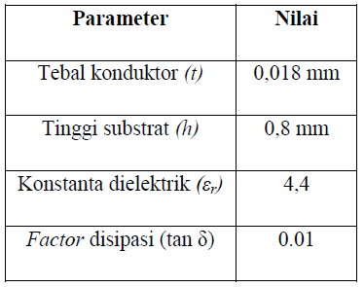

Blok diagram yang sudah ada akan dilakukan proses perancangan dan pemilihan komponen yang akan di simulasi menggunakan software ADS yang nantinya akan digunakan untuk mendesain penguat daya IF. Setelah mendesain rangkaian skematik selesai langkah selanjutnya adalah pembuatan layout rangkain yang dilakukan dengan konversi dari skematik ke layout melalui proses konversi pada sofware agar layout penguat yang dihasilkan dalam bentuk Mikrostrip.

## 3.3 Pengujian

Pengujian dilakukan dimulai dari setiap bagian untuk mengecek kondisi setiap bagiannya. Berikut ini adalah paramater yang akan diuji:

1. Noise Figure

Paramater NF dapat dihitung dengan membandingkan S/N *input* dengan S/N *output* yang

ditampilkan pada *spectrum analyzer.*

1. Gain
2. Sensitifitas
3. Faktor Kestabilan

Pengujian kinerja penguat dilakukan dengan membandingkan hasil yang didapat dari pengukuran dengan spesifikasi perancangan. Pengujian ini dilakukan setelah dilakukan optimasi pada rangkaian realisasi penguat yaitu dengan memeriksa rangkaian DC *biasing dan maching impedance baik input maupun output.* Pengukuran parameter dilakukan menggunakan *spectrum analyzer*.

## Analisa

Pada saat perancangan dan pengecekan akan dilakukan tiap bagian sub sistem agar lebih mudah dalam pengecekan dan pengambilan data,bila noise figure,VSWR maupun gain mengalami pergeseran maka perbaikan akan lebih mudah dilakukan.

## Evaluasi

Diharapkan alat ini dapat digunakan pada bagian penerima pada sistem radar cuaca pada frekuensi IF 450 MHz dan dapat digunakan,dikembangkan dan dioptimalkan untuk kedepannya bagi masyarakat yang membutuhkannya.

# BAB IV BIAYA DAN JADWAL KEGIATAN

## Anggaran Biaya

Tabel 4.1 Anggaran biaya

|  |  |  |
| --- | --- | --- |
| **No** | **Jenis Biaya** | **Biaya** |
| 1 | Perlengkapan Yang Diperlukan | Rp 1.575.000,- |
| 2 | Bahan Habis Pakai | Rp 1.255.000,- |
| 4 | Perjalanan | Rp 2.800.000,- |
| 5 | Lain-lain | Rp 140.000,- |
| Jumlah | | Rp 3.385.000,- |

## 4.2 Jadwal Kegiatan

Tabel 4.2 Tabel Jadwal Kegiatan

|  |  |  |  |  |  |  |
| --- | --- | --- | --- | --- | --- | --- |
| No | Jenis Kegiatan | Bulan | | | | |
| 1 | 2 | 3 | 4 | 5 |
| 1 | Perancangan |  |  |  |  |  |
| 2 | Survey Komponen |  |  |  |  |  |
| 3 | Implementasi Alat |  |  |  |  |  |
| 4 | Tahap Analisi |  |  |  |  |  |
| 5 | Pengujian Alat |  |  |  |  |  |
| 6 | Evaluasi |  |  |  |  |  |
| 7 | Pembuatan  Laporan Akhir |  |  |  |  |  |

# DAFTAR PUSTAKA

Wikipedia 2018, ’Radar Cuaca’, dilihat 31 januari 2019, < <https://id.wikipedia.org/wiki/Radar_cuaca>>.

Ahmad 2013,’ PESAWAT RADIO PENERIMA’, dilihat 31 januari 2019,< <http://ahmadkomaruz.blogspot.com/2013/01/blog-post_15.html>>.

*Mulyadi,* B, Achmad A.M &Yuyu.W 2017,’ Perancangan Dan Realisasi Penguat Daya Pada Frekuensi S-band Untuk Radar Pengawas Pantai’, eProceedings of Engineering, vol 4, No 1, dilihat 31 januari 2019, <<https://libraryeproceeding.telkom>university.ac.id/index.php/engineering/article/view/3285>.

Hanimaulia, Hero,W & Budi,S 2015, ‘ Perancangan Dan Realisasi Penguat Daya Pada Frekuensi 1,265 – 1,275 Ghz Untuk *Synthetic Aperture Radar*’, e-Proceeding of Engineering,vol 2, no 1, hh.114, dilihat 01 Januari 2019, <http://repository.telkomuniversity.ac.id/pustaka/files/100422/jurnal_eproc/perancangan-dan-realisasi-penguat-daya-pada-frekuensi-1-265-1-275-ghz-untuk-synthetic-aperture-radar.pdf>.

Firmansyah,T & Gunawan,W 2002, ‘ Perancangan *Multiband Low Noise Amplifier* (LNA) menggunakan Metode *Multisection Impedance Transformer* (MIT) Untuk Aplikasi GSM, WCDMA, dan LTE’, vol. 2, no. 2, dilihat 01 Januari 2019, <https://jurnal.untirta.ac.id/index.php/jis/article/viewFile/448/331>.

# LAMPIRAN-LAMPIRAN

## Lampiran 1. Biodata Pengusul dan Dosen Pembimbing

**Biodata Pengusul**

1. 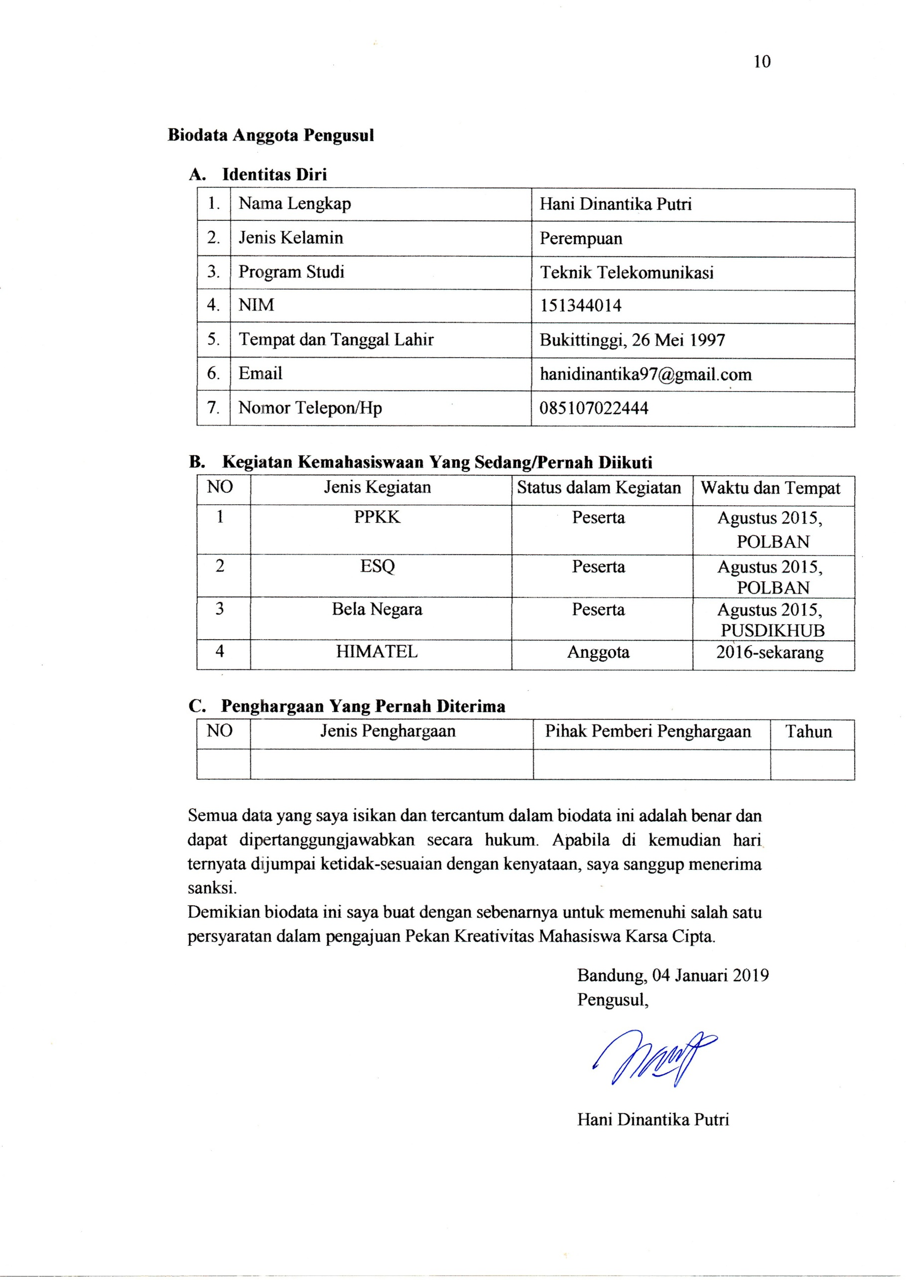**Identitas Diri**

|  |  |  |
| --- | --- | --- |
| 1. | Nama Lengkap | Hani Dinantika Putri |
| 2. | Jenis Kelamin | Perempuan |
| 3. | Program Studi | Teknik Telekomunikasi |
| 4. | NIM | 151344014 |
| 5. | Tempat dan Tanggal Lahir | Bukittinggi, 26 Mei 1997 |
| 6. | Email | [hanidinantika97@gmail.com](mailto:hanidinantika97@gmail.com) |
| 7. | Nomor Telepon/Hp | 085107022444 |

1. **Kegiatan Kemahasiswaan Yang Sedang/Pernah Diikuti**

|  |  |  |  |
| --- | --- | --- | --- |
| NO | Jenis Kegiatan | Status dalam Kegiatan | Waktu dan Tempat |
| 1 | PPKK | Peserta | Agustus 2015, POLBAN |
| 2 | ESQ | Peserta | Agustus 2015, POLBAN |
| 3 | Bela Negara | Peserta | Agustus 2015, PUSDIKHUB |
| 4 | HIMATEL | Anggota | 2016-sekarang |

1. **Penghargaan Yang Pernah Diterima**

|  |  |  |  |
| --- | --- | --- | --- |
| NO | Jenis Penghargaan | Pihak Pemberi Penghargaan | Tahun |
|  |  |  |  |

Semua data yang saya isikan dan tercantum dalam biodata ini adalah benar dan dapat dipertanggungjawabkan secara hukum. Apabila di kemudian hari ternyata dijumpai ketidak-sesuaian dengan kenyataan, saya sanggup menerima sanksi.

Demikian biodata ini saya buat dengan sebenarnya untuk memenuhi salah satu persyaratan dalam pengajuan Tugas Akhir Program D IV Teknik Telekomunikasi Politeknik Negeri Bandung.

Bandung, 1 Februari 2019

Pengusul,

Hani Dinantika Putri

**Biodata Dosen Pembimbing**

1. **Identitas Diri**

|  |  |  |
| --- | --- | --- |
| 1. | Nama Lengkap | Sutrisno,BSEE.,MT. |
| 2. | Jenis Kelamin | Laki-laki |
| 3. | Program Studi | Teknik Telekomunikasi |
| 4. | NIDN | 0019105703 |
| 5. | Tempat dan Tanggal Lahir | Bandung,19 Oktober 1957 |
| 6. | Email | Sutrisno@polban.ac.id |
| 7. | Nomor Telepon/Hp | 081912161945 |

1. **Riwayat Pendidikan**

|  |  |  |  |
| --- | --- | --- | --- |
|  | S-1/Sarjana | S-2/Magister | S-3/Doktor |
| Nama Institusi | University of Kentucky,USA | Institut Teknologi Bandung | - |
| Jurusan/Prodi | Teknik Elektro | Teknik Telekomunikasi | - |
| Tahun Masuk-Lulus | 1988-1990 | 2006-2009 | - |

1. **Rekam Jejak Tri Dharma PT**

**C.1. Pendidikan/Pengajaran**

|  |  |  |  |
| --- | --- | --- | --- |
| NO | Nama Mata Kuliah | Wajib/Pilihan | SKS |
| 1 | Teknik Pengukuran Frekuesi Tinggi | Wajib | 3 |
| 2 | Sistem Komunikasi Radio | Wajib | 3 |

**C.2. Penelitian**

|  |  |  |  |
| --- | --- | --- | --- |
| No | Judul Penelitian | Penyandang dana | Tahun |
| 1 | Internet Access using Ethernet over PDH Technology for Remote Area | TELKOMNIKA  Indonesian Journal for Electrical Engineering | Vol.3  No.2.Pebruari 2015 |
| 2 | Building Telecommunication Facilities for Railway | IOSR  International Organization of Scientific Research | Vol 11  No.5 October 2016 |
| 3 | Optical Transceiver Design And Geometric Loss Measurement For Free Space Optic Communication | IJRED  International Journal of Engineering Research and Development | Vol 13  No.9 September 2017 |
| 4 | Wireless Optical Link for Discharge Warning System | IJRED  International Journal of Engineering Research and Development | Jurnal sudah diterima :  IJERD Journal  Ref id AB712009  Rencana akan dipublikasikaan pada jurnal IJERD terbitan Januari 2019 |

**C.3. Pengabdian Kepada Masyarakat**

|  |  |  |  |
| --- | --- | --- | --- |
| NO | Judul Pengabdian Kepada Masyarakat | Penyandang Dana | Tahun |
| 1 | Pendampingan dan Pelatihan Teknik Perancangan, Penginstalasian dan Pengoperasian Sistem Komunikasi Radio dan Data Untuk Anggota senkom Mitra POLRI | DIPA Politeknik Negeri Bandung | 2016 |
| 2 | Perencanaan, Instalasi, Pengoperasian dan Perawatan Sound System di Lingkungan Masjid | DIPA Politeknik Negeri Bandung | 2018 |

Semua data yang saya isikan dan tercantum dalam biodata ini adalah benar dan dapat dipertanggungjawabkan secara hukum. Apabila di kemudian hari ternyata dijumpai ketidak-sesuaian dengan kenyataan, saya sanggup menerima sanksi.

.

## Lampiran 2. Justifikasi Anggaran Kegiatan `

|  |  |  |  |  |
| --- | --- | --- | --- | --- |
| **1. Perlengkapan Yang Diperlukan** | **Volume** | **Harga Satuan (Rp)** | **Jumlah (Rp)** | |
| * + - * Toolset Elektronik | 1 Set | 500.000 | 500.000 | |
| * + - * Obeng | 1 Set | 100.000 | 100.000 | |
| * + - * Protoboard | 1Buah | 25.000 | 25.000 | |
| * + - * PCB | 1 Buah | 50.000 | 50.000 | |
| * + - * Casing | 1 Buah | 200.000 | 200.000 | |
| * + - * Multimeter Digital | 1 Buah | 700.000 | 700.000 | |
| SUB TOTAL (Rp) | | | | 1.575.000 |
| **2. Bahan Habis** | **Volume** | **Harga Satuan (Rp)** | **Jumlah (Rp)** | |
| * + - * Timah | 2 Buah | 60.000 | 120.000 | |
| * + - * Port | 2 Buah | 50.000 | 100.000 | |
| * + - * Komponen Elektronika | 1 set | 500.000 | 500.000 | |
| * + - * Komponen Mekanik   (Mur,Baut,dll) | 1Set | 500.000 | 500.000 | |
| * + - * Kabel jumper female to female | 5 Set | 2000 | 10.000 | |
| * + - * Kabel jumper male to female | 5 Set | 5000 | 25.000 | |
| SUB TOTAL (Rp) | | | | 1.255.000 |
| **3. Perjalanan** | **Volume** | **Harga Satuan (Rp)** | **Jumlah (Rp)** | |
| * + - * Parkir | 20 Kali | 2.000 | 40.000 | |
| * + - * Perjalanan Ke Jaya Plasa | 5 Kali | 20.000 | 100.000 | |
| SUB TOTAL (Rp) | | | | 140.000 |
|  | | | |  |
| **4. Lain-lain** | **Volume** | **Harga Satuan (Rp)** | **Jumlah (Rp)** | |
| * + - * Kertas A4 | 1 Rim | 55.000 | 55.000 | |
| * + - * Tinta printer | 4 Set | 90.000 | 360.000 | |
| SUB TOTAL (Rp) | | | 415.000 | |
| TOTAL 1+2+3+4 (Rp) | | | 3.385.000 | |
| Terbilang enam juta lima puluh lima ribu rupiah | | | | |

## Lampiran 3. Susunan Organisasi Tim Pelaksana dan Pembagian Tugas

|  |  |  |  |  |  |
| --- | --- | --- | --- | --- | --- |
| No | Nama/ Nim | Program Studi | Bidang Ilmu | Alokasi Waktu (jam / minggu) | Uraian Tugas |
| 1. | Hani Dinantika Putri (151344014) | D4 | Teknik Telekomunikasi | 20 jam | Membuat perancangan rangkaian penguat daya IF 450MHz dan merealisasikannya menggunakan mikrostrip. |

## Lampiran 4. Gambaran Teknologi yang diharapkan

Blok diagram diatas merupakan sistem penerima dari radar cuaca dimana perancangan dan perealisasian difokuskan pada bagian penguat IF. Pada perancangan ini dilakukan penguatan agar sinyal IF yag merupakan input dari mixer berikutnya sesuai dengan spesifikasi yang diharapkan.

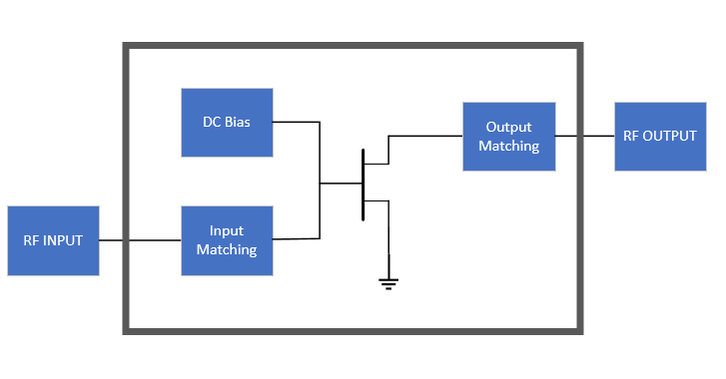

Dalam perancangan penguat Daya IF ini ada beberapa tahap yang harus dilakukan yaitu DC bias, input output matching. Untuk maching imppedance digunakan teknik single stub dan menggunakan mikrostrip dalam perealisasiannya. Penguat ini menggunakan komponen aktif berupa transistor BFR91A. Perancangan rangkaian ini akan disimulasikan menggunakana software Advance Design System (ADS). Pada saat simulasi berlangsung akan didapatkan beberapa parameter yang dibutuhkan agar saat peresalisasian komponen dan hasil parameter sesuai dengan rancangan yang telah sesuai dengan perancangan.

**Datasheet Komponen**

